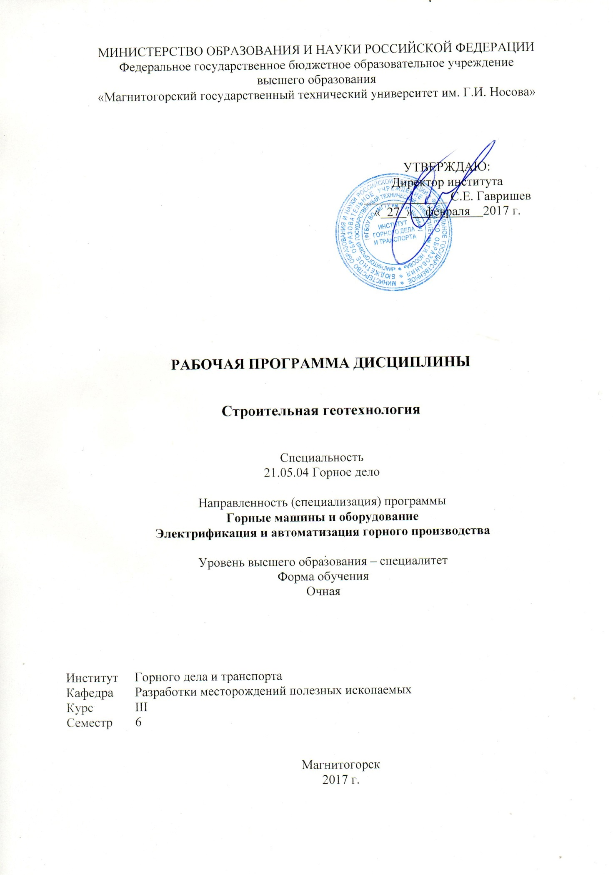

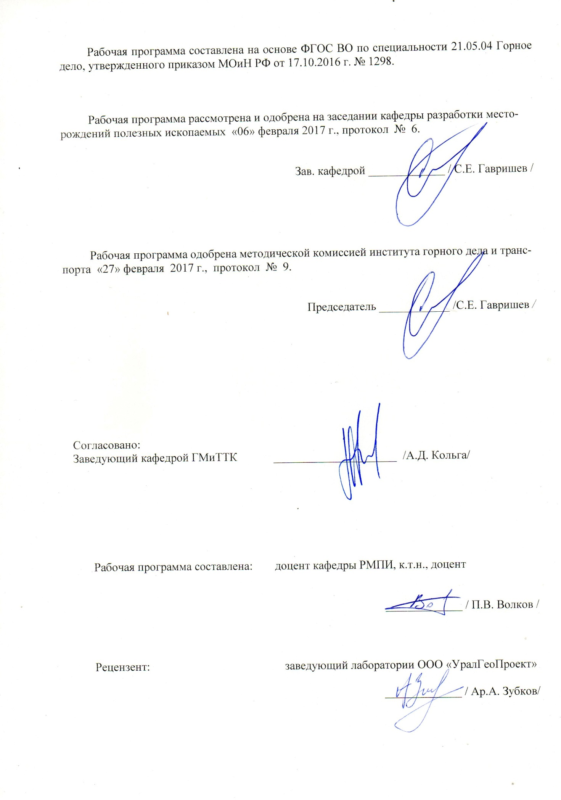

**Лист регистрации изменений и дополнений**

|  |  |  |  |  |
| --- | --- | --- | --- | --- |
| № п/п | Раздел  программы | Краткое содержание  изменения/дополнения | Дата.  № протокола  заседания  кафедры | Подпись зав.  кафедрой |
|  |  |  |  |  |
|  |  |  |  |  |
|  |  |  |  |  |
|  |  |  |  |  |
|  |  |  |  |  |
|  |  |  |  |  |
|  |  |  |  |  |
|  |  |  |  |  |
|  |  |  |  |  |
|  |  |  |  |  |
|  |  |  |  |  |
|  |  |  |  |  |
|  |  |  |  |  |
|  |  |  |  |  |
|  |  |  |  |  |
|  |  |  |  |  |
|  |  |  |  |  |
|  |  |  |  |  |
|  |  |  |  |  |
|  |  |  |  |  |
|  |  |  |  |  |
|  |  |  |  |  |

**1 Цели освоения дисциплины**

Целями освоения дисциплины «Строительная геотехнология» являетсяформирование у студентов представления: о методах и закономерностях освоения подземного пространства недр; прочности, устойчивости и долговечности подземных сооружений соответствии с требованиями ФГОС ВО по специальности 21.05.04 Горное дело.

Задачи дисциплины-усвоение студентами:

- знаниями об объектах строительной геотехнологии – подземных сооружениях горнодобывающих предприятий и энергетических комплексов, транспортных, гидротехнических и коммунальных тоннелей, тоннелей метрополитена, инженерных сооружений в подземном пространстве городов и других подземных сооружениях различного назначения;

- практических навыков использования теоретических знаний в вопросах: строительства подземных сооружений определенного функционального назначения (горнодобывающих предприятий, тоннелей, подземных ГЭС и АЭС, гаражей и т.п.); реконструкции, восстановлении или переоборудования существующих техногенных полостей (горных выработок, отработанных шахт и рудников, каменоломен, катакомб, законсервированных объектов ГО и т.д.) для их повторного использования в новом качестве.

**2 Место дисциплины в структуре образовательной программы подготовки специалиста**

Дисциплина «Строительная геотехнолошия» входит в базовую часть блока 1 образовательной программы.

Для изучения дисциплины необходимы знания (умения, владения), сформированные в результате изучения таких дисциплин как «Рудничная геология», «Начертательная геометрия, инженерная и компьютерная графика», «История горного дела».

Данная дисциплина необходима для последующего успешного освоения следующих дисциплин. «Основы освоения подземного пространства», «Исследование процессов подземного строительства», «Ремонт и реконструкция подземных сооружений».

**3 Компетенции обучающегося, формируемые в результате освоения дисциплины и планируемые результаты обучения**

В результате освоения дисциплины «Строительная геотехнология» обучающийся должен обладать следующими компетенциями:

| Структурный элемент  компетенции | Уровень освоения компетенций | | |
| --- | --- | --- | --- |
| Пороговый уровень | Средний  уровень | Высокий  уровень |
| ОПК-5  готовностью использовать научные законы и методы при геолого-промышленной оценке месторождений твердых полезных ископаемых и горных отводов | | | |
| Знать | Основные методы, применяемые при оценке состояния окружающей среды в сфере функционирования производств по эксплуатационной разведке | Научные законы и методы, применяемые добыче и переработке твердых полезных ископаемых, а также при строительстве и эксплуатации подземных объектов, законодательными основами недропользования и обеспечения безопасности работ при добыче, переработке полезных ископаемых, строительстве и эксплуатации подземных сооружений | Методы комплексной оценки состояния окружающей среды, подвергшейся воздействию при строительстве и эксплуатации подземных объектов |
| Уметь: | Использовать основные термины и понятия, обобщать и анализировать информацию, ставить цели и выбирать пути их достижения | Обосновывать стратегию и методы освоения техногенных подземных пространств при утилизации и повторном использовании существующих подземных горных выработок и сооружений | использовать научные законы и методы освоения подземного пространства, составлять необходимую техническую документацию |
| Владеть: | Горно-строительной терминологией | Навыками применения методик расчета стоимости балансовых запасов месторождений | Методами технико-экономического обоснования проектных решений |
| ОПК-9  владением методами анализа, знанием закономерностей поведения и управления свойствами горных пород и состоянием массива в процессах добычи и переработки твердых полезных ископаемых, а также при строительстве и эксплуатации подземных сооружений | | | |
| Знать | Свойства горных пород, основными принципами технологий эксплуатационной разведки, добычи, переработки твердых полезных ископаемых | Закономерности поведения массива горных пород при строительстве и эксплуатации подземных сооружений | Способы управления состоянием массива горных пород. |
| Уметь: | работать с программными продуктами общего и специального назначения | Разрабатывать технологические схемы и календарный план строительства, выбирать способы, технику и технологию горно-строительных работ | Моделировать подземные объекты, технологии строительства и эксплуатации подземных объектов, оценивать экономическую эффективность горных и горно-строительных работ, производственных, технологических, организационных и финансовых рисков в рыночных условияхпрогнозировать процессы взаимодействия инженерных конструкций с породными массивами и влияние технологии ведения горно-строительных работ на состояние внешней среды |
| Владеть: | Методами определения количественных и качественных показателей характеристик горных пород | Методами расчета показателей процессов взаимодействия инженерных конструкций с природными массивами. | Навыками применения новых материалов и рациональных типов и конструкций крепей и обделок. |
| ПК-2  владением методами рационального и комплексного освоения георесурсного потенциала недр | | | |
| Знать | Основные понятия и термины, применяемые для описания процессов освоения георесурсов | Методы рационального и комплексного освоения георесурсов | Документально-нормативную базу по комплексному освоению георесурсов. |
| Уметь: | Пользоваться понятийным аппаратом для описания процессов рационального и комплексного освоения недр | Применять различные правовые акты для формирования нормативной документации | Оценивать социально-экономическую целесообразность и техническую возможность строительства подземных сооружений, в зависимости от функционального назначения и горно-геологических условий |
| Владеть: | Навыками пользования правовой документацией | Навыками работы на ЭВМ; методами разработки нормативной документации | Методами расчета и составления технической документации |

**4 Структура и содержание дисциплины**

Общая трудоемкость дисциплины составляет 4 единиц 144 часов:

– аудиторная работа – 108 часов;

– самостоятельная работа – 36 часов;

|  |  |  |  |  |  |  |  |
| --- | --- | --- | --- | --- | --- | --- | --- |
| Раздел дисциплины | Семестр | Виды учебной работы, включая самостоятельную работу студентов и трудоемкость (в часах) | | | | Формы текущего контроля успеваемости (по неделям семестра).  Форма промежуточной аттестации (по семестрам) | Код и структурный элемент компетенции |
| лекции | лаборат. занятия | практ. занятия | самост. работа |
| 1. Понятие о разделах дисциплины. Значение курса для горного инженера. Классификация объектов шахтного и подземного строительства | 6 | 2 |  |  | 2 | УО | ОПК-5  ПК-2 |
| 2. Основные сведения о принципах и технико-экономической целесообразности использования подземного пространства. Концептуальные модели процесса создания подземных сооружений как развивающихся геосистем. | 6 | 2 | 8 |  | 2 | УО, проверка готовности к лабораторной работе | ОПК-5  ПК-2 |
| 3. Концептуальные модели процесса создания подземных сооружений как развивающихся геосистем. | 6 | 2 |  | 6 | 2 | УО, проверка готовности к практической работе | ОПК-5  ПК-2 |
| 4. Геологическое обеспечение строительства подземных сооружений. Методы обоснования эффективных технологических и технических решений в строительстве. | 6 | 2 |  |  | 2 | УО, аудиторная контрольная работа | ОПК-5 |
| 5. Обоснование принципов выбора технологий и способов строительства объектов с учетом свойств пород и условий сооружения объекта. | 6 | 2 |  | 6 | 3 | УО, проверка готовности к практической работе | ПК-2  ОПК-9 |
| 6. Принципы выбора архитектурных и объемно-планировочных решений. | 6 | 2 | 8 |  | 2 | УО, проверка готовности к лабораторной работе | ОПК-5  ОПК-9 |
| 7. Способы оценки основных качеств подземных сооружений. | 6 | 2 |  |  | 2 | УО | ОПК-5  ОПК-9 |
| 8. Закономерности технологии проходческих процессов. | 6 | 2 | 4 | 6 | 2 | УО, проверка готовности к практической работе | ОПК-9 |
| 9. Строительство метрополитенов в различных гидрогеологических условиях. | 6 | 2 |  |  | 2 | УО, аудиторная контрольная работа | ПК-2  ОПК-9 |
| 10. Физические законы взрывных процессов под землей. | 6 | 2 | 8 | 6 | 2 | УО, проверка готовности к практической работе | ОПК-9 |
| 11. Системы управления массивом горных пород. | 6 | 2 |  |  | 2 | УО | ОПК-9 |
| 12. Способы и средства обеспечения прочности, устойчивости и долговечности инженерных конструкций горных выработок и подземных сооружений. | 6 | 4 | 8 |  | 3 | УО, проверка готовности к лабораторной работе | ОПК-9 |
| 13. Закономерности распределения нагрузок на конструкции тоннелей и станций метрополитена. Способы расчета крепи подземных горных выработок. | 6 | 2 |  | 6 | 2 | УО, проверка готовности к практической работе | ОПК-9 |
| 14. Утилизация техногенных подземных пространств после окончания деятельности горнодобывающего предприятия. | 6 | 2 |  |  | 2 | УО | ОПК-5  ПК-2 |
| 15. Повторное использование подземного пространства. Строительство вертикальных камер цилиндрической формы. | 6 | 2 |  | 6 | 2 | УО, проверка готовности к практической работе | ОПК-5  ПК-2 |
| 16. Оптимизация и принятие решений по проектированию строительства подземных сооружений | 6 | 2 |  |  | 2 | УО, проверка готовности к лабораторной работе | ОПК-5  ПК-2 |
| 17. Основные решения по охране окружающей среды при проектирования строительства подземных сооружений | 6 | 2 |  |  | 2 | УО | ОПК-5  ПК-2 |
| 18. Подготовка к зачету | 6 |  |  |  |  |  |  |
| **Итого по дисциплине** | **144** | **36** | **36** | **36** | **36** | **Зачет** |  |

**5 Образовательные и информационные технологии**

Для реализации предусмотренных видов учебной работы в качестве образовательных технологий в преподавании дисциплины «Строительная геотехнология» используются традиционная и модульно - компетентностная технологии.

Передача необходимых теоретических знаний и формирование основных предоставлений по курсу «Строительная геотехнология» происходит с использованием мультимедийного оборудования.

Лекции проходят в традиционной форме, в форме лекций-информация, лекций-конференций, лекций-консультаций и проблемных лекций. Теоретический материал изложенный и объясненный студентам на лекциях-информациях, подлежит самостоятельному осмыслению и запоминанию. Совокупность докладов по предварительно подготовленной проблематике сделанных на лекции-конференции обеспечивает всестороннее освещение проблемы за счет дополнения и уточнения преподавателем, а также подведением итогов в конце лекции с формулированием основных выводов. Теоретический материал на проблемных лекциях является результатом усвоения полученной информации посредством постановки проблемного вопроса и поиска путей его решения. На лекциях – консультациях изложение нового материала сопровождается постановкой вопросов и дискуссией в поисках ответов на эти вопросы.

При проведении практических занятий используется работа в команде, контекстное обучение, обучение на основе опыта, «мозговой штурм» и традиционный семинар.

Самостоятельная работа стимулирует студентов в процессе подготовки домашних заданий и докладов для практических занятий, при подготовке к итоговой аттестации

**6 Учебно-методическое обеспечение самостоятельной работы обучающихся**

| Раздел/ тема  дисциплины | Вид самостоятельной  работы | Кол-во  часов | Формы контроля |
| --- | --- | --- | --- |
| 1. Понятие о разделах дисциплины. Значение курса для горного инженера. Классификация объектов шахтного и подземного строительства | - самостоятельное изучение учебной литературы;  Подготовка к лабораторной работе. | 2 | Устный опрос, проверка готовности к лабораторной работе |
| 2. Основные сведения о принципах и технико-экономической целесообразности использования подземного пространства. Концептуальные модели процесса создания подземных сооружений как развивающихся геосистем. | - самостоятельное изучение учебной литературы;  - подготовка к практическому занятию | 2 | Устный опрос |
| 3. Концептуальные модели процесса создания подземных сооружений как развивающихся геосистем. | - самостоятельно изучение учебной литературы;  - конспектирование. | 2 | Устный опрос |
| 4. Геологическое обеспечение строительства подземных сооружений. Методы обоснования эффективных технологических и технических решений в строительстве. | - самостоятельное изучение учебной литературы;  - - подготовка к практическому занятию | 2 | Устный опрос |
| 5. Обоснование принципов выбора технологий и способов строительства объектов с учетом свойств пород и условий сооружения объекта. | - самостоятельное изучение учебной литературы;  - подготовка к проведению лабораторной работы | 3 | Устный опрос, опрос, проверка готовности к лабораторной работе |
| 6. Принципы выбора архитектурных и объемно-планировочных решений. | - самостоятельное изучение учебной литературы; | 2 | Устный опрос |
| 7. Способы оценки основных качеств подземных сооружений. | - самостоятельное изучение учебной литературы;  - подготовка к проведению лабораторной работы | 2 | Устный опрос, опрос, проверка готовности к лабораторной работе |
| 8. Закономерности технологии проходческих процессов. | - самостоятельное изучение учебной литературы; | 2 | Устный опрос, аудиторная контрольная работа № 1 |
| 9. Строительство метрополитенов в различных гидрогеологических условиях. | - самостоятельное изучение учебной литературы; | 2 | Устный опрос |
| 10. Физические законы взрывных процессов под землей. | - самостоятельное изучение учебной литературы; | 2 | Устный опрос |
| 11. Системы управления массивом горных пород. | - самостоятельное изучение учебной литературы;  - подготовка к проведению лабораторной работы | 2 | Устный опрос, опрос, проверка готовности к лабораторной работе |
| 12. Способы и средства обеспечения прочности, устойчивости и долговечности инженерных конструкций горных выработок и подземных сооружений. | - самостоятельное изучение учебной литературы; | 3 | Устный опрос |
| 13. Закономерности распределения нагрузок на конструкции тоннелей и станций метрополитена. Способы расчета крепи подземных горных выработок. | - самостоятельное изучение учебной литературы; | 2 | Устный опрос |
| 14. Утилизация техногенных подземных пространств после окончания деятельности горнодобывающего предприятия. | - самостоятельное изучение учебной литературы; | 2 | Устный опрос |
| 15. Повторное использование подземного пространства. Строительство вертикальных камер цилиндрической формы. | - самостоятельное изучение учебной литературы; | 2 | Устный опрос |
| 16. Оптимизация и принятие решений по проектированию строительства подземных сооружений | - самостоятельное изучение учебной литературы; | 2 | Устный опрос, аудиторная контрольная работа № 2 |
| 17. Основные решения по охране окружающей среды при проектирования строительства подземных сооружений | - самостоятельное изучение учебной литературы; | 2 | Устный опрос |
| 18. Подготовка к зачету | самостоятельное изучение учебной литературы, конспектов лекций |  | Зачет |
| **Итого по дисциплине** |  | **36** | **Зачет** |

Домашние задания:

*Домашнее задание – изучение конспекта лекций и дополнительной литературы по дисциплине*

**7. Оценочные средства для проведения промежуточной аттестации**

Аудиторная контрольная работа №1 - Объекты шахтного и подземного строительства. Основные процессы создания подземных сооружений.

Аудиторная контрольная работа №2 - Закономерности технологии проходческих процессов.

***Перечень тем и заданий для подготовки к* *зачету по дисциплине «Строительная геотехнология»***

1. Классификация объектов строительства.

2. Понятие о технологии строительства горных выработок и подземных сооружений.

3. Горно-геологические условия применения различных технологий строительства горных выработок и тоннелей.

4. Типы горных крепей, их характеристики и условия применения.

5. Особенности цикличной организации работ

6. Особенности горнопроходческих работ при строительстве наклонных выработок

7. Технология строительства камерных выработок

8. Технология строительства вертикальных стволов шахт

9. Горнопроходческие работы при строительстве горных выработок и тоннелей

10. Технология строительства подземных сооружений

тоннельного и камерного типов

11. Обзор этапов развития тоннелестроения.

12. Понятие о горных способах строительства тоннелей.

13. Классические способы строительства тоннелей.

14. Погрузка и транспорт породы при строительстве тоннелей

15. Возведение обделки тоннелей

16. Уступные способы строительства тоннелей

17. Строительство тоннелей с применением комбайнов и комплексов

18. Технология строительства подземных сооружений камерного типа

19. Общие сведения о специальных способах строительств подземных сооружений.

20. Охрана окружающей среды при строительстве

***Методические рекомендации для подготовки к зачету***

Изучение дисциплины «Строительная геотехнология» завершается сдачей зачета. Зачет является формой итогового контроля знаний и умений, полученных на лекциях, семинарских, практических занятиях и в процессе самостоятельной [работы](http://pandia.ru/text/categ/wiki/001/92.php).

В период подготовки к зачету студенты вновь обращаются к пройденному учебному материалу. При этом они не только скрепляют полученные знания, но и получают новые. Подготовка студента к зачету включает в себя три этапа:

-самостоятельная работа в течение семестра;

-непосредственная подготовка в дни, предшествующие экзамену по темам курса;

-подготовка к ответу на вопросы, содержащиеся в билетах.

Литература для подготовки к зачету рекомендуется [преподавателем](http://pandia.ru/text/categ/wiki/001/84.php) либо указана в учебно-методическом комплексе. Для полноты учебной информации и ее сравнения лучше использовать не менее двух учебников. Студент вправе сам придерживаться любой из представленных в учебниках точек [зрения](http://pandia.ru/text/categ/wiki/001/169.php) по спорной проблеме (в том числе отличной от преподавателя), но при условии достаточной научной аргументации.

Основным источником подготовки к зачету является [конспект лекций](http://pandia.ru/text/category/konspekti_lektcij/), где учебный материал дается в систематизированном виде, основные положения его детализируются, подкрепляются современными фактами и информацией, которые в силу новизны не вошли в опубликованные печатные источники. В ходе подготовки к зачету студентам необходимо обращать внимание не только на уровень запоминания, но и на степень понимания излагаемых проблем.

*Критерии оценки*

Ответ студента на зачете оценивается одной из следующих оценок: «зачтено» и «незачтено», которые выставляются по следующим критериям.

Оценки «зачтено» заслуживает студент, обнаруживший всестороннее, систематическое и глубокое знание учебного и нормативного материала, умеющий свободно выполнять задания, предусмотренные программой, усвоивший основную и знакомый с дополнительной литературой, рекомендованной кафедрой. Также оценка «зачтено» выставляется студентам, обнаружившим полное знание учебного материала, успешно выполняющим предусмотренные в программе задания, усвоившим основную литературу, рекомендованную кафедрой, демонстрирующие систематический характер знаний по дисциплине и способные к их самостоятельному пополнению и обновлению в ходе дальнейшей учебной работы и профессиональной деятельности. Кроме того, оценкой «зачтено» оцениваются ответы студентов, показавших знание основного учебного материала в объеме, необходимом для дальнейшей учебы и в предстоящей работе по профессии, справляющихся с выполнением заданий, предусмотренных программой, но допустившим погрешности в ответе на экзамене и при выполнении контрольных заданий, не носящие принципиального характера, когда установлено, что студент обладает необходимыми знаниями для последующего устранения указанных погрешностей под руководством преподавателя.

Оценка «незачтено» выставляется студентам, обнаружившим пробелы в знаниях основного учебного материала, допускающим принципиальные ошибки в выполнении предусмотренных программой заданий. Такой оценки заслуживают ответы студентов, носящие несистематизированный, отрывочный, поверхностный характер, когда студент не понимает существа излагаемых им вопросов, что свидетельствует о том, что студент не может дальше продолжать обучение или приступать к профессиональной деятельности без дополнительных занятий по соответствующей дисциплине.

**8 Учебно-методическое и информационное обеспечение дисциплины**

а) Основная **литература:**

1. Прокопов, А. Ю. Горнотехнические здания и сооружения: учеб. пособие/ А.Ю. Прокопов, С. Г. Страданченко, А.А. Шубин; М-во образования и науки РФ, Шахтинский институт ЮРГТУ. - Новочеркасск: ЮРГТУ (НПИ), 2006. – 231 с.

2. Конюхов Д.С. Использование подземного пространства. Учеб. пособие для вузов. - М.: Архитектура-С, 2004. — 296 с, ил.

**б) Дополнительная литература:**

3. Шахтное и подземное строительство: Учеб. для вузов —2-е изд., перераб. и доп.; В 2 т. / Б.А. Картозия, Б.И. Федунец, М.Н. Шуплик и др. — М.: Изд-во Академии горных наук, 2001. — Т. I. — 607 с: илл.

4. Шахтное и подземное строительство: Учеб. для вузов —2-е изд., перераб. и доп.; В 2 т. / Б.А. Картозия, Б.И. Федунец, М.Н. Шуплик и др. — М.: Изд-во Академии горных наук, 2001. — Т. II. — 582 с: илл.

**в)** **Методические указания:**

Методические указания к изучению курса «Строительство подземных сооружений и шахт» и выполнению курсового проекта / Шахтинский институт ЮРГТУ, – Новочеркасск: ЮРГТУ, 2004. – 22 с.

г) **Программное обеспечение** и **Интернет-ресурсы:**

1. Сайт, содержащий базы нормативных документов, необходимых при проектировании горнотехнических систем: Библиотека ГОСТов и нормативных документов [электронный ресурс ] - Электронные данные - <http://libgost.ru>

**9 Материально-техническое обеспечение дисциплины**

Материально-техническое обеспечение дисциплины включает:

| Тип и название аудитории | Оснащение аудитории |
| --- | --- |
| Лекционная аудитория | Мультимедийные средства хранения, передачи и представления информации |
| Аудитории для самостоятельной работы: компьютерные классы; читальные залы библиотеки | Персональные компьютеры с пакетом MS Office, Autodesk Autocad, Surpaс, Micromine, выходом в Интернет и с доступом в электронную информационно-образовательную среду университета |